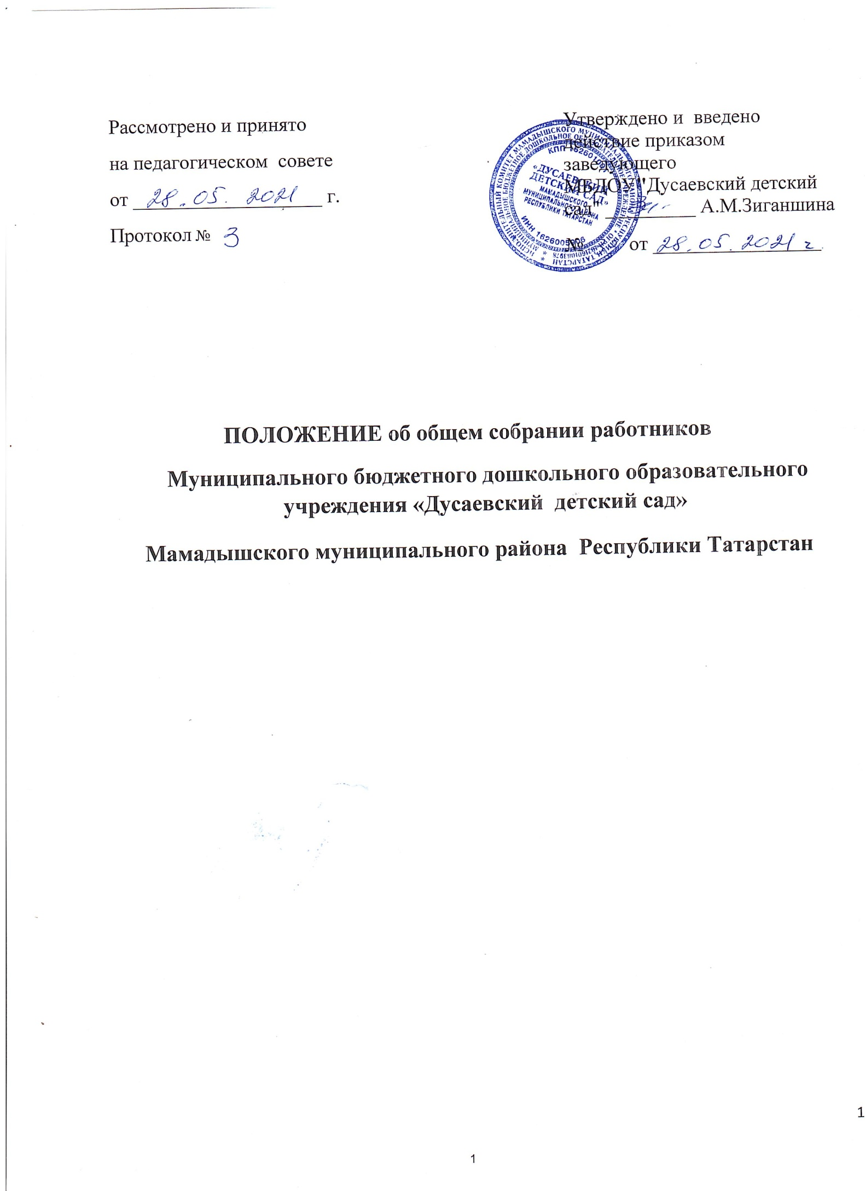
1. Общие положения

1. Настоящее положение разработано для муниципального бюджетного дошкольного образовательного учреждения «Дусаевский детский сад» (далее – МБДОУ«Дусаевский детский сад») в соответствии с:
- ФЗ т 29.12.2012 года №273-ФЗ «Об образовании в Российской Федерации»
- уставом МБДОУ«Дусаевский детский сад»
1.2. Общее собрание работников – коллегиальный орган МБДОУ «Дусаевский детский сад»
1.3. Целью деятельности Общего собрания МБДОУ является общее руководство МБДОУ в соответствии с учредительными документами и локальными актами.
1.4. В своей деятельности Общее собрание работников МБДОУ руководствуется Конституцией РФ, Конвенцией ООН о правах ребенка, федеральным законодательством, законодательством Республики Татарстан в сфере образования и социальной защиты, уставом МБДОУ и настоящим положением.
1.5. В общем собрании участвуют все сотрудники, работающие в образовательной организации на основании трудового договора

1.6. Общее собрание избирает из своего состава председателя Общего собрания и секретаря Общего собрания сроком на один учебный год. Председатель и секретарь Общего собрания выполняют свои
обязанности на общественных началах.
1.7. Заседания Общего собрания являются открытыми: на них могут
присутствовать представители учредителя МБДОУ, а также заинтересованные представители органов местного самоуправления, общественных объединений.
1.8. Общее собрание работает в тесном контакте с администрацией,
коллегиальными органами управления МБДОУ.
1.9. Срок данного положения не ограничен. Положение действует до принятия нового.

2. Задачи Общего собрания

2.1. Деятельность Общего собрания направлена на решение следующих основных задач:
- содействие расширению коллегиальных, демократических форм управления МБДОУ"Дусаевский детский сад", развитию инициативы трудового коллектива МБДОУ"Дусаевский детский сад";
- выработка общих подходов к разработке и реализации стратегических
документов МБДОУ"Дусаевский детский сад";
- определение перспективных направлений в области охраны труда, пожарной безопасности, антитеррористической защищенности, соблюдения санитарно- гигиенических норм и правил;
- разрешение проблемных (конфликтных) ситуаций с участниками
образовательного процесса в пределах своей компетенции.

3. Компетенция Общего собрания

3.1. Определяет перспективные направления функционирования и развития МБДОУ"Дусаевский детский сад".
3.2. Принимает локальные нормативные акты МБДОУ "Дусаевский детский сад", регулирующие трудовые отношения с работниками.
3.3. Избирает представителей работников МБДОУ"Дусаевский детский сад" в комиссию по трудовым спорам..
3.4. Обсуждает вопросы состояния трудовой дисциплины, дает рекомендации по ее укреплению.
3.5. Содействует созданию оптимальных условий для организации труда и профессионального совершенствования работников.
3.6. Вносит предложения Учредителю МБДОУ "Дусаевский детский сад" по вопросам улучшения функционирования МБДОУ "Дусаевский детский сад", совершенствования трудовых отношений и условий труда работников, в том числе по вопросам охраны и безопасности условий образовательного процесса и трудовой деятельности, охраны жизни и здоровья воспитанников и работников ДОУ.
3.7. Вносит предложения Учредителю ДОУ и заведующему ДОУ по вопросам, связанным с оборудованием группы, игровой комнате, территории и игровой площадки МБДОУ"Дусаевский детский сад".
3.8. Осуществляет контроль над выполнением решений Общего собрания, информирует коллектив МБДОУ"Дусаевский детский сад" об их выполнении, реализует замечания и предложения работников МБДОУ"Дусаевский детский сад" по совершенствованию деятельности МБДОУ"Дусаевский детский сад".
3.9. Заслушивает информацию заведующего ДОУ, иных ответственных лиц о выполнении решений Общего собрания.
3.10. Осуществляет общественный контроль над работой администрации ДОУ по созданию необходимых условий для охраны и укрепления
здоровья, организации питания работников ДОУ, созданию безопасных условий труда.
3.11. Осуществляет общественный контроль над работой администрации
ДОУ по материально-техническому обеспечению образовательной деятельности, оборудованию помещений в соответствии с установленными нормами и требованиями.
3.12. Заслушивает председателя бракеражной комиссии по вопросам создания необходимых условий для организации питания воспитанников МБДОУ "Дусаевский детский сад".
3.13. Заслушивает отчеты о работе заведующего МБДОУ"Дусаевский детский сад", других работников МБДОУ"Дусаевский детский сад".
3.14. Рассматривает итоговые документы контрольно-надзорных органов о результатах контрольно-надзорных мероприятий, проводимых в отношении МБДОУ "Дусаевский детский сад", заслушивает заведующего о реализации комплекса мер по исполнению требований предписаний, выданных по результатам контрольно-надзорных мероприятий

4. Организация деятельности Общего собрания

4.1. Общее собрание проводится по мере необходимости, но не реже 1 раза в год.
4.2. Председатель Общего собрания:
- организует деятельность Общего собрания;
- информирует членов Общего собрания о предстоящем заседании не менее чем за 5 рабочих дней до его проведения;
- организует подготовку и проведение заседания;
- определяет повестку дня;
- контролирует выполнение решений.
4.3. Деятельность Общего собрания МБДОУ"Дусаевский детский сад" осуществляется по принятому на учебный год плану.
4.4. Решение о созыве общего собрания работников вправе принять:
– заведующий Учреждения;
– педагогический совет;
– представительный орган работников;
– инициативная группа работников, состоящая не менее чем из 60% работников, имеющих право участвовать в общем собрании работников.
4.5. По требованию профсоюзного комитета и (или) указанных лиц председатель Общего собрания обязан в срок не более 10 дней созвать Общее собрание, создав для его проведения необходимые условия.
4.6. Повестку дня Общего собрания формируют органы или лица, принявшие решение о его созыве. При этом другие органы или лица вправе вносить в повестку дня для рассмотрения Общим собранием другие вопросы.
4.7. Органы (лица), созывающие Общее собрание, совместно с председателем Общего собрания определяют:
- дату, место и время проведения Общего собрания;
- порядок сообщения работникам о проведении Общего собрания;
- перечень информации (материалов), представляемой работникам при
подготовке к проведению Общего собрания.
В сообщении (объявлении) о проведении Общего собрания указываются:
- дата, место и время проведения Общего собрания;
- вопросы, включенные в повестку дня Общего собрания;
- порядок ознакомления работников с информацией (материалами) к повестке дня.
4.8. Принятие решений по вопросам повестки дня и утверждение документов Общего собрания осуществляется путем открытого голосования его участников простым большинством голосов.

5. Организация проведения Общего собрания

5.1. Регистрация участников Общего собрания проводится с целью достоверного учета участников Общего собрания, подсчета их общего числа, установления наличия кворума для его проведения; исключения возможности участия в Общем собрании посторонних лиц.
5.2. Регистрацию участников Общего собрания проводит секретарь, который докладывает Общему собранию о численном составе зарегистрированных участников, наличии или отсутствии кворума.
5.3. Общее собрание считается состоявшимся, если на нем присутствовало более половины работников МБДОУ"Дусаевский детский сад".
5.14. Решения Общего собрания доводятся до сведения трудового коллектива МБДОУ не позднее, чем в течение 5 дней после прошедшего заседания.

6. Ответственность Общего собрания

6.1. Общее собрание несет ответственность:
- за соблюдение в процессе осуществления деятельности законодательства Российской Федерации;
- за соответствие принятых решений действующему законодательству и
локальным нормативным актам МБДОУ"Дусаевский детский сад".
- за качественное и своевременное выполнение планов и решений, в том числе направленных на совершенствование деятельности МБДОУ"Дусаевский детский сад".
- за компетентность принимаемых решений.

7. Делопроизводство Общего собрания

7.1. Заседания Общего собрания оформляются протоколом.
7.2. Протокол Общего собрания составляется не позднее 3 дней после его завершения. В протоколе указываются:
- дата проведения собрания;
- количественное присутствие (отсутствие) членов трудового коллектива;
- приглашенные лица (ФИО, должность);
- вопросы повестки дня;
- выступающие лица;
- ход обсуждения вопросов;
- предложения, рекомендации и замечания членов трудового коллектива и приглашенных лиц
- количество голосов, поданных «за», «против» и «воздержался» по
- каждому вопросу, поставленному на голосование;
- решение.
7.3. Протоколы подписываются председателем и секретарем Общего собрания.
7.4. Нумерация протоколов ведется от начала календарного года

Разработал заведующий МБДОУ "Дусаевский детский сад" А.М.Зиганшина

Приложение №1

к Положению о б общем собрании работников
муниципального бюджетного дошкольного образовательного
учреждения МБДОУ"Дусаевский детский сад"

Ознакомление Работников

№  п/п | Ф.И.О. сотрудника | Должность | Подпись  об ознакомлении | Дата  ознаком-ления
1 | А.М.Зиганшина | заведующий
2 | Г.А.Гибадуллина | воспитатель
3 | Г.А.Мугтасимова | младший воспитатель
4 | Л.В. Вильданова | повар



